Organizační zabezpečení projektu a klíčové osobnosti
Pro náš projekt jsme zvolili následující organizační strukturu (nakreslit dle členů skupiny),
A -liniová, B-funkční, C-liniově-štábní
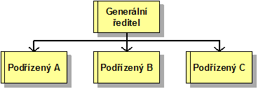B
A

C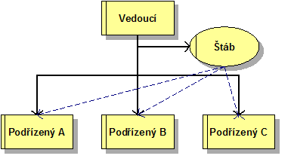

Klíčovými osobnostmi projektu jsou:
Jméno | Dovednosti, schopnosti | Role a kompetence v projektu

